ИНФОРМАЦИЯ О РАЗВИТИИ МАЛОГО И СРЕДНЕГО ПРЕДПРИНИМАТЕЛЬСТВА
ГОРОДСКОГО ОКРУГА ГОРОД АРЗАМАС НИЖЕГОРОДСКОЙ ОБЛАСТИ
ЗА 9 МЕСЯЦЕВ 2018 ГОДА

По состоянию на 01.10.2018 число субъектов малого и среднего предпринимательства в городском округе город Арзамас составило 4107 ед., что составляет 99,4% от 9 месяцев 2017 года. Свою деятельность осуществляют 11 средних предприятий, 1120 малых и микро- предприятия, что на 4 предприятия больше, чем за 9 месяцев 2017 года, 2976 предпринимателей без образования юридического лица, что на 31 человека меньше, чем за 9 месяцев 2017 года.
Распределение предприятий сферы малого и среднего бизнеса по видам деятельности на 01.10.2019 г. выглядит следующим образом:

Основной вид  экономической деятельности | Количество средних предприятий | Количество  малых и микропредприятий
Торговля оптовая и розничная; ремонт автотранспортных средств и мотоциклов | 2 | 311
Обрабатывающая промышленность | 4 | 125
Обеспечение электрической энергией, газом и паром |  | 7
Строительство | 2 | 111
Деятельность профессиональная, научная и техническая |  | 14
Деятельность по операциям с недвижимым имуществом |  | 177
Деятельность в области здравоохранения и социальных услуг |  | 42
Деятельность в области информации и связи |  | 34
Деятельность гостиниц и предприятий общественного питания |  | 38
Деятельность административная и сопутствующие дополнительные услуги |  | 23
Транспортировка и хранение |  | 54
Деятельность в области культуры, спорта, организации досуга и развлечений |  | 8
Предоставление прочих видов услуг | 3 | 176
Итого: | 11 | 1120
В малом и среднем предпринимательстве занято 10,6 тыс. человек.
Доля занятых в малом и среднем бизнесе в общем числе занятых в экономике города составляет 22,2%.
Средняя численность работающих на предприятиях малого и среднего бизнеса по видам деятельности:
Основной вид  экономической деятельности | Средняя численность работающих на средних предприятий | Средняя численность работающих на  малых и микропредприятиях
Торговля оптовая и розничная; ремонт автотранспортных средств и мотоциклов | 124 | 1010
Обрабатывающая промышленность | 596 | 849
Обеспечение электрической энергией, газом и паром |  | 30
Строительство | 310 | 392
Деятельность профессиональная, научная и техническая |  | 34
Деятельность по операциям с недвижимым имуществом |  | 649
Деятельность в области здравоохранения и социальных услуг |  | 201
Деятельность в области информации и связи |  | 97
Деятельность гостиниц и предприятий общественного питания |  | 163
Деятельность административная и сопутствующие дополнительные услуги |  | 181
Транспортировка и хранение |  | 383
Деятельность в области культуры, спорта, организации досуга и развлечений |  | 5
Предоставление прочих видов услуг | 403 | 612
Итого: | 1433 | 4606
Средняя численность работающих у индивидуальных предпринимателей 1626 человек.
Среднемесячная заработная плата работников малых предприятий за 9 месяцев 2018 года составила 22257,7 рублей, темп роста к аналогичному периоду прошлого года 116,6%.
Покупательная способность средней заработной платы работников малых предприятий города Арзамаса по видам деятельности за январь-сентябрь 2018 г. приведена в следующей таблице:

Основной вид  экономической деятельности | Среднемесячная заработная плата  работников списочного состава  за январь-сентябрь 2018 г., руб. | Среднемесячная заработная плата работников списочного состава  к БПМ работающего, раз
Обрабатывающая промышленность | 34942,0 | 3,6
Деятельность финансовая и страховая | 32910,4 | 3,4
Деятельность в области информации и связи | 25296,0 | 2,6
Транспортировка и хранение | 20756,5 | 2,1
Деятельность по операциям с недвижимым имуществом | 18345,4 | 1,9
Деятельность профессиональная, научная и техническая | 18202,9 | 1,9
Деятельность административная и сопутствующие дополнительные услуги | 16933,2 | 1,7
Торговля оптовая и розничная; ремонт автотранспортных средств и мотоциклов | 15252,1 | 1,6
Деятельность в области здравоохранения и социальных услуг | 14975,4 | 1,5
Строительство | 14607,3 | 1,5
Деятельность в области культуры, спорта, организации досуга и развлечений | 13930,6 | 1,4
Деятельность гостиниц и предприятий общественного питания | 11025,5 | 1,1
Предоставление прочих видов услуг | 10683,5 | 1,1
Итого: | 22257,7 | 2,3
Среднемесячная заработная плата работников средних предприятий за 9 месяцев 2018 года- 23591 рубль, работающих у индивидуальных предпринимателей – 10610 рублей.
Одним из основных показателей деятельности малых предприятий является объем отгруженных товаров собственного производства, выполненных работ и оказанных собственными силами услуг.
В связи с тем, что малые предприятия занимаются различными видами деятельности, следует иметь в виду, что в объем отгруженных товаров, работ, услуг собственного производства включаются: в части промышленной деятельности - стоимость готовых изделий собственного производства, отгруженных за отчетный период, по строительной деятельности – объем строительно-монтажных работ, по транспортной деятельности – объем доходов от транспортных услуг, по научно-производственной деятельности – стоимость выполненных научно-технических работ, в части услуг - стоимость оказанных услуг.
За январь-сентябрь 2018 г. малыми и микропредприятиями города Арзамаса отгружено товаров собственного производства, выполнено работ и оказано собственными силами услуг на 4млрд. 214,5 млн. рублей, темп роста к соответствующему периоду 2017 года – 112,6%.

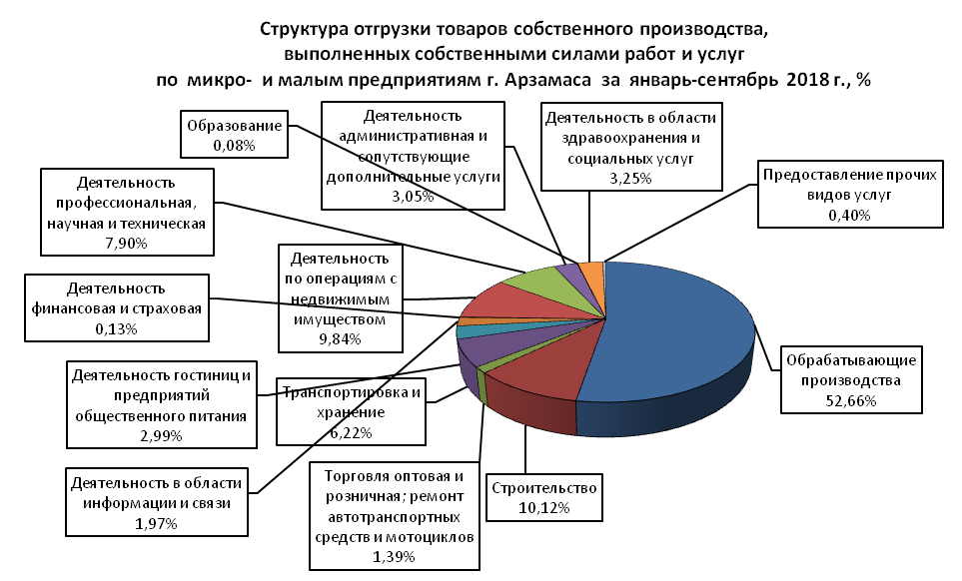

Наибольший удельный вес в общем объеме отгруженной продукции, работ, услуг собственного производства занимают предприятия, относящиеся к разделам «Обрабатывающие производства» (52,66 %) и «Строительство» (10,12 %).
Объём отгруженных товаров собственного производства, выполненных работ, оказанных собственными силами услуг, по основному виду экономической деятельности микро- и малых предприятий г. Арзамаса представлен данными таблицы:
Основной вид  экономической деятельности | Отгружено товаров собственного производства, выполнено работ и услуг собственными силами  за январь-сентябрь 2018 г., млн. руб.
Обрабатывающая промышленность | 2219,2
Строительство | 426,7
Деятельность по операциям с недвижимым имуществом | 414,8
Деятельность профессиональная, научная и техническая | 333,0
Транспортировка и хранение | 262,2
Деятельность в области здравоохранения и социальных услуг | 137,1
Деятельность административная и сопутствующие дополнительные услуги | 128,7
Деятельность гостиниц и предприятий общественного питания | 125,9
Деятельность в области информации и связи | 83,0
Торговля оптовая и розничная; ремонт автотранспортных средств и мотоциклов | 58,5
Предоставление прочих видов услуг | 19,5
Деятельность финансовая и страховая | 5,6
Образование | 3,6
Деятельность в области культуры, спорта, организации досуга и развлечений | 0,2
Итого: | 4214,5
За январь-сентябрь 2018 г. продано товаров несобственного производства (без НДС, акцизов и других аналогичных платежей) на 3485,5 млн. руб.

